
6 bis route de Brest
29000 QUIMPER
FRANCE
Tel : +33.(0)9 74 53 15 69 / +33.(0)6 75 79 28 48
@ : contact@libre-informatique.fr
www : http://www.libre-informatique.fr/

Tutoriel e-venement sur les statistiques

Remplissage
L’évolution du plugin de gestion des graphismes a permis
d'obtenir une meilleur visibilité notamment sur ce module.
( cf : illustration 1 )
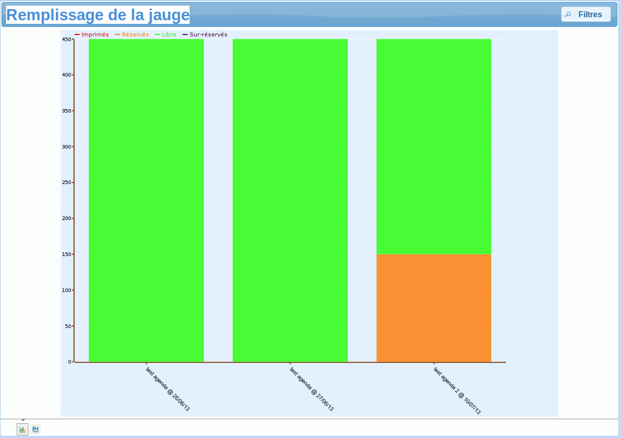Illustration 1: Statistiques de remplissage des jauges
avec l'empilage des différents type de la place :
Places libres en vert.
Places réservées en orange.
Places vendus et imprimés en rouge.
Places en sur-réservations en violet foncé.
( cf : illustration 2)

Les zones colorées représentent le nombre de place de chaque type sur un cumul représentant la jauge totale de votre manifestation.
Illustration 2: Légende des statistiques de remplissage de la jauge

Billets par tarifs

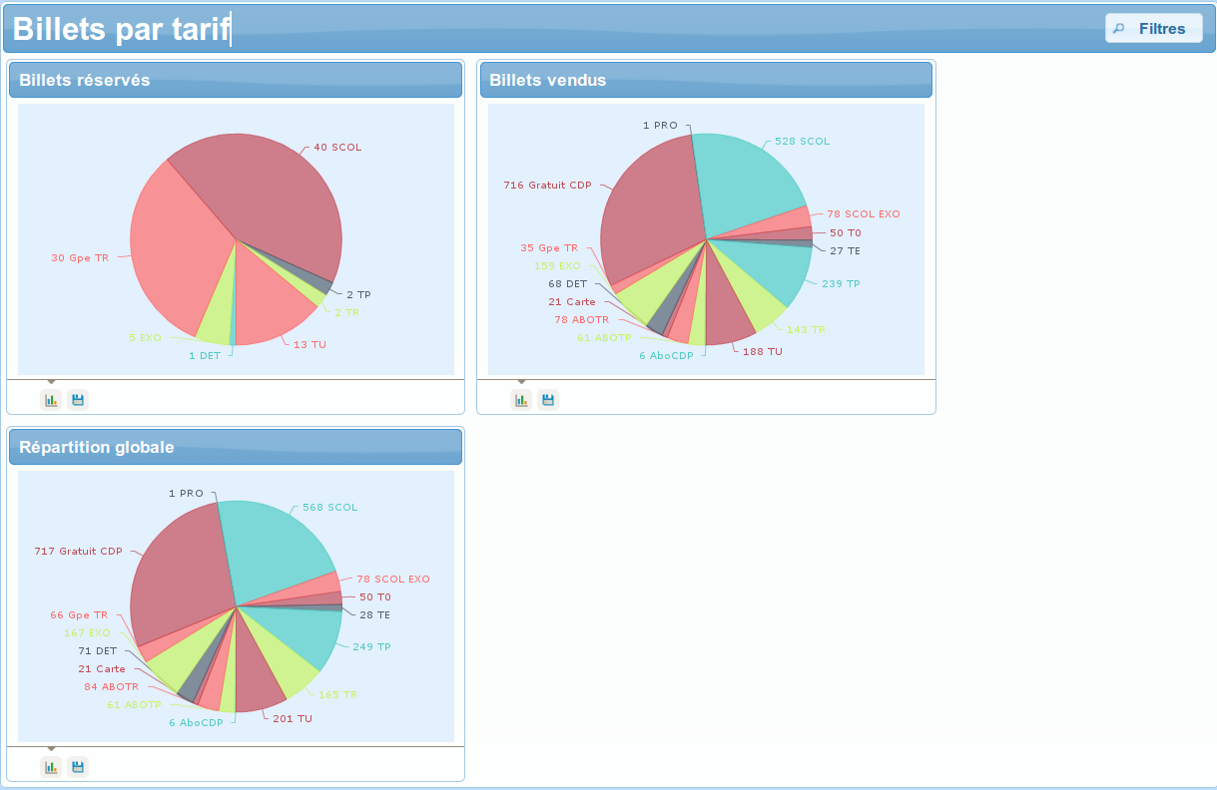Illustration 3: Répartition des billets par tarif

Il s'agit là de la répartition des billets en fonction des différents tarifs au
sein de votre billetterie.

Les graphismes sont aux nombres de trois (cf : illustration 3 ) :

- la répartition des billets vendus par tarif
- la répartition des billets réservés par tarif
- la répartition des billets par tarif

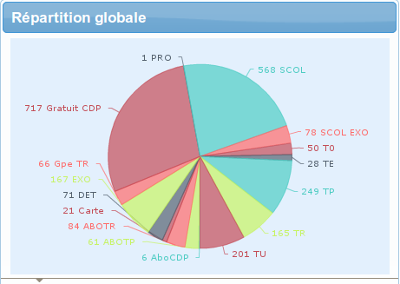Illustration 4: Répartition globale par tarif
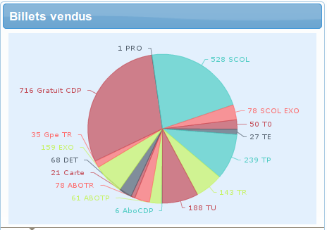Illustration 5: Répartition des billets vendus par tarif
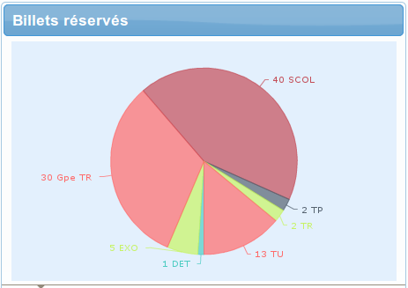Illustration 6: Répartition des billets réservés par tarif

La répartition globale représente La répartition billets vendus La répartition des billets réservés le pourcentage de billet sur les représente le pourcentage de billet représente le pourcentage de billet
différents tarifs en fonction des sur l'ensemble des tarifs en fonction sur l'ensemble des tarifs en fonction
filtres appliqués. des filtres appliqués avec pour filtres apppliqués dans le cadre de
(cf : illustration 4 ) condition que les billets soit billets mis en réservation.
imprimés et et payés. ( cf : illustration 6 )
( cf : illustration 5 )

Opérations par tarif

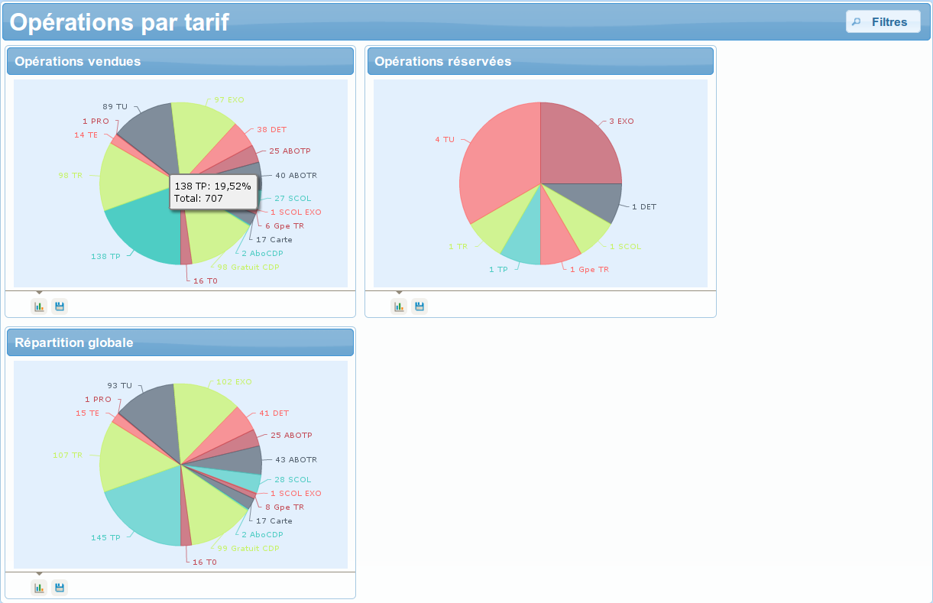Illustration 7: Répartition des opérations en fonction des différents tarifs
Il s'agit là de la répartition des différents tarifs en fonction des opérations au sein de votre billetterie.

En pointant avec la souris un élément comme dans l'illustration 9, vous obtiendrez le détail de cet élément.

Les graphismes sont aux nombres de trois (cf : illustration 7 ) :

- la répartition des opérations où les billets ont été vendus par tarif
- la répartition des opérations où les billets ont été réservées par tarif
- la répartition des opérations par tarif

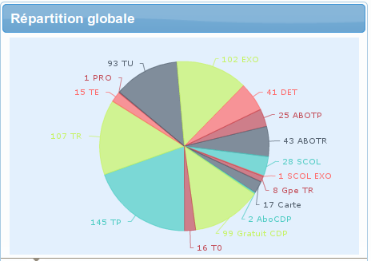Illustration 8: Pourcentage d'opérations par tarif
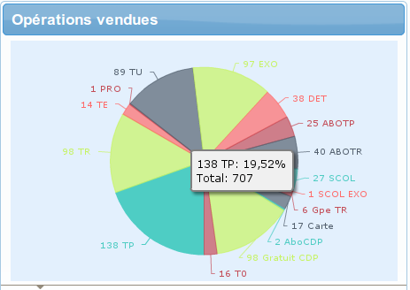Illustration 9: Pourcentage d'opérations par tarif pour les billets vendus
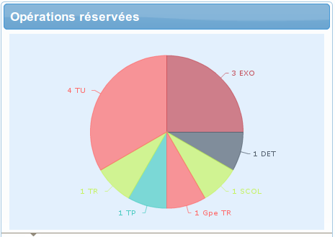Illustration 10: Pourcentage d'opérations par tarif pour les billets réservés

La répartition globale représente La répartition billets vendus La répartition des billets réservés le pourcentage d'opérations sur les représente le pourcentage d'opérations représente le pourcentage d'opérations
différents tarifs en fonction des sur l'ensemble des tarifs en fonction sur l'ensemble des tarifs en fonction
filtres appliqués. des filtres appliqués avec pour des filtres appliqués dans le cadre de
(cf : illustration 8 ) condition que les billets soit billets mis en réservation.
imprimés et et payés. ( cf : illustration 10 )
( cf : illustration 9 )

Activité en billetterie
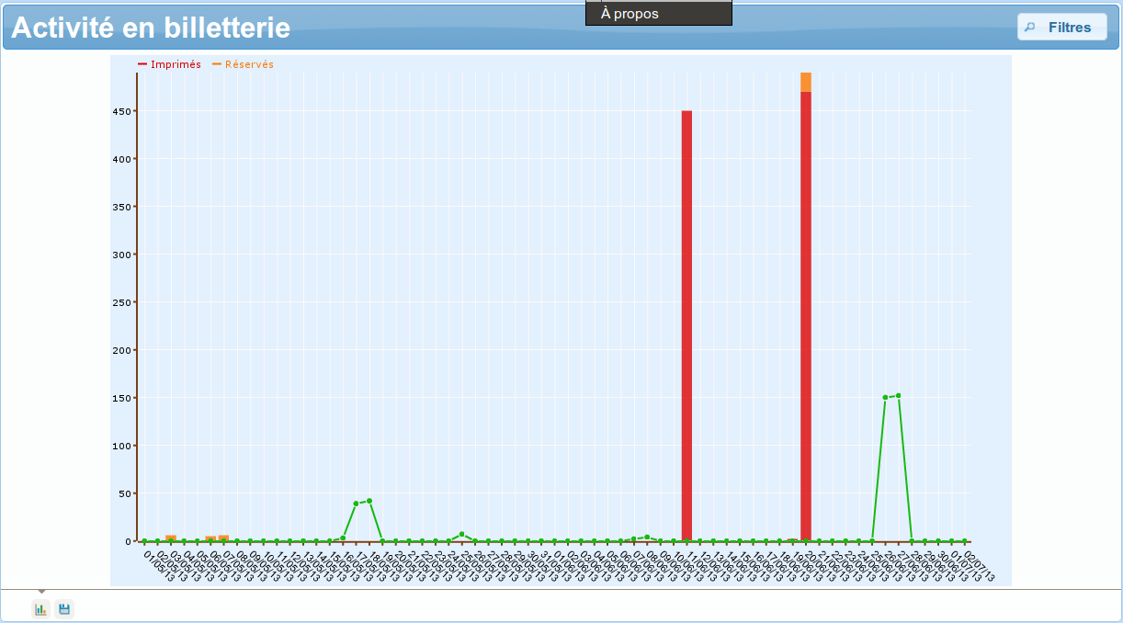Illustration 11: Activité en billetterie

Ici se trouve représentés par date par rapport aux filtres choisis dans les filtres :
- en rouge le nombre de billets vendus à la date de vente
- en orange le nombre de billets réservés à la date de réservation
- la courbe verte représente les entrées théoriques des spectateurs aux dates des différentes manifestations.

Cela permet d'avoir une idée assez précise des moments où vous devait renforcer vos points de ventes ou bien vos contrôles aux entrées des différentes manifestations.

Évolution de la dette
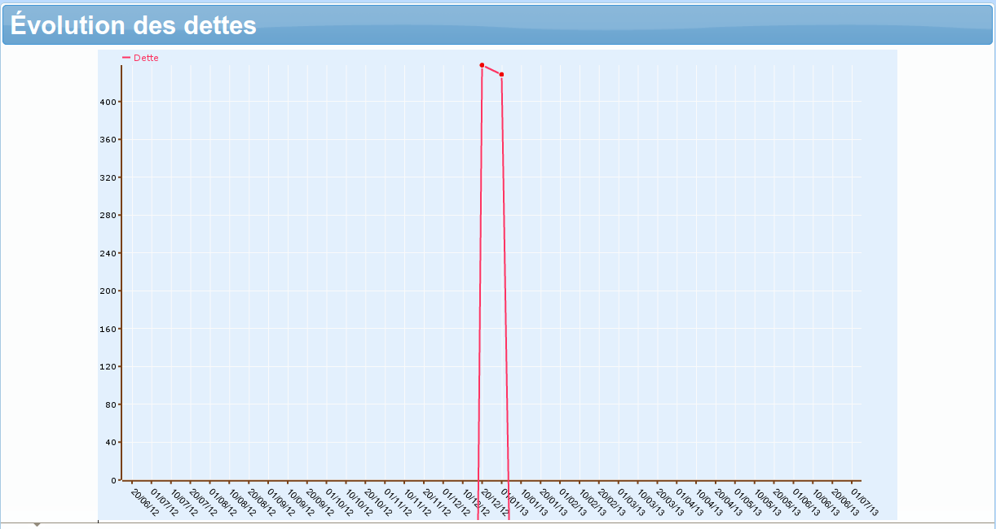Illustration 12: Évolution de la dette

Il s'agit ici de visualiser l'évolution des opérations sans paiement en fonction des filtres choisis.

Statistiques globales en billetterie

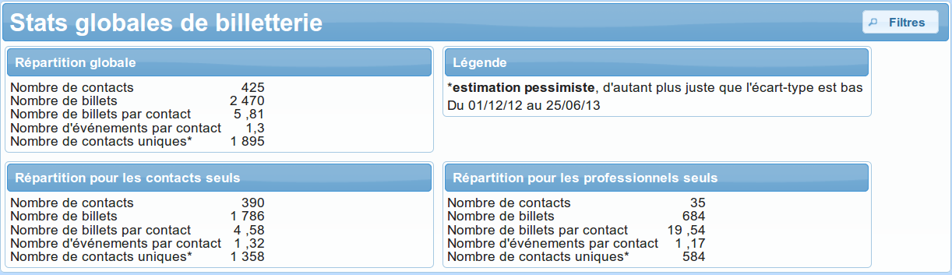Illustration 13: Statistiques globales de votre billetterie
Le nombre de contacts représente la quantité de contacts liés à des opérations de billetterie par rapport aux filtres choisis.
Le nombre de billets représente la quantité de billets liés à des opérations de billetterie par rapport aux filtres choisis.
Le nombre de billets par contact représente le ratio de billets achetés par un contact sur une ou plusieurs manifestations par rapport aux filtres choisis.
Le nombre d'événements par contact représente le ratio d'événement pour lesquels un contact a acheté des billets toujours par rapport aux filtres choisis.
Enfin le nombre de contact unique est une estimation du nombre de personnes « physiques » lié a votre activité en billetterie, un contact pouvant acheter un ou plusieurs billets pour lui ou pour un groupe de spectateurs.

Trois ensembles de statistiques sont présentés :
- la répartition globale tout type de contact confondu.
- la répartition pour les contacts seuls qui ne prend en compte que les contacts « particuliers »
- la répartition pour les professionnels seuls qui ne prend en compte que les contacts « professionnels ».

Les filtres des statistiques
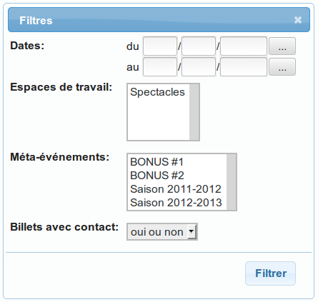Illustration 14: Filtres sur les statistiques

Vous pouvez appliquer différents filtres sur vos statistiques :
- Par date pour définir un période donnée
- Sur les différents espaces de travail ( Ex : Gradins, Parterres, ….)
- Sur les différents méta-événements
- Si les statistiques doivent ou non prendre en compte les billets vendus pour
lors opérations sans contact.

